Çekmesi için çatıdan biraz yüksek 9lmalıdır

topbaş baca lodos azaltma baca zehir soba alt deliği gazyağı tutuştur yusuf yandı çorlu

Aspiratörle çekmek kolay ve mümkündür. Fakat kullanılan malzeme plastik, metal ve baca gazlarıyla etkileşimi dikkate alınmalıdır. Rüzgarda dönene aspiratörlerde bulunmaktedır.
CO zehirlenmesi anlatılmalıdır.
cıs çift cidarlı iş patlama kaza % 90 yangın tütme lodos bahar kaza
baca-asit-su-zift-katran çökme r.beton paslanmaz
is birikir temizlenmezse baca tutuşması kaza kader ihmal cahillik
lodos bursa baskı baca şapka aspiratörle çek CO zehirlenmesi karboksi homoglobin köyde kenara çekerler havalandırma
köfte için boru çekiş yapar yellemeden etkilidir. Kızaranları çevir.
Son buzul çağından bu yuana 10 000 yıldır kuzey avrupada baca ile hayat yeleşim var
Baca çatıdan mutlaka yüksek olmalı baca çapı küçük olmalı

FIRIN BACALARI
Not : Baca gazlarının en önemli kullanım alanı ön yakmada kullanacağın havayı ısıtmasıdır. * Şekilsiz malzemelerin kurutulması çok kolay ve ucuzdur. Şekilli malzemeleri rotlara dizeriz, vagonlarda kuruturuz bu yüzden pahalıdır.
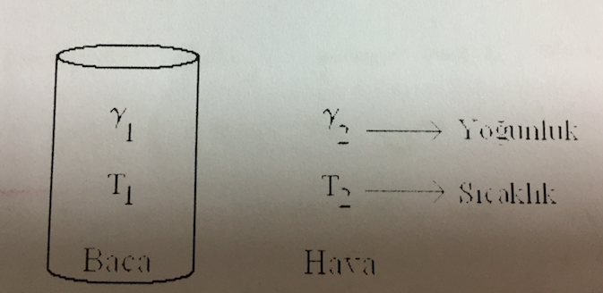
∆T= T2-T1 hava ısındığı zaman sıcaklık farklı azalır. Bu yüzden yoğunluk farkıda azalır. Bu da baca çekiş gücünü azaltır. Yukarı çıkan gazlar hafif olduğundan böyle olur. Aynı durum radyatörlerde ki gazların yukarı çıkışıyla aynıdır.
Lodoslu havalarda görülen bir olaydır. Bursa Yenişehir Ovası altında kalıyor. Yenişehir Ovası Lodos sıcak havalarda gazı ters çevirip gazları ev içine sokuyor. Gazı tepeden aşağı indiriyor. Karbonmonoksit gazı evlerin içine giriyor. Bacagazından zehirlenmeler dünya da karbonmonoksitten zehirlenmelerin Bursa’dakine oranla dünyadakinin binlerce katıdır.

Fırın Çapları:
Endüstri fırınlarında ve ev bacalarında en büyük sorundur.

N₂ (%78)
ᴕb O₂ (%21)
CO CO

Bitirme tezi Beyoğlu’nda tiretuvar(banket) ile duvar kenarı arasındaki CO banket kenarından 3 kat fazladır. Çukur derelerde CO birikme olasılığı yüksektir.
CO %100 N atmosferi de olsa yoğunluklar eşittir. Normalde azotun içinde de %21 oksijen olduğu için hava yoğunluğu da daha düşüktür. CO çöker.ᴕb yukarı çıkar. CO gazı aşağı çöker. Pratikte CO baca gazlarıyla gider. Kışın yoğunluk farkı fazladır. Yaz aylarında yoğunluk farkı çok olmadığı için çekiş gücü azalır.
Kazalar bahar aylarında neden olur? Bahar aylarında dış sıcaklıkla iç sıcaklık farkı azaldığı için baca çekiş gücü düşer, CO çöker. Bahar aylarında CO veren ısıtıcılardan kaçınılmalıdır. Baca çekişini artırmak için her ev için bir minimum baca çapı yoğunluk hesaplayarak bulunabilir. Viyanada bacalar genellikle heykele dönüşür. Heykel gibi yaparlar. Rüzgar estiğinde emiş yapacak şekilde kuş kafesi yapılır. Buraya aspiratör konmalıdır.
Bir fırın tesisinde baca, üstten açık hava ile serbest bağlantısı olan ve yanma ürünlerinin atmosfere atılmasına yarayan fırın elemanı olarak tabir edilebilir. Birinin içinde sıcak baca gazları diğerinin içinde atmosferik hava bulunan iki düşey boru düşünelim. İki borunun alt noktasında basınçlar eşittir. Baca yüksekliği H (m), atmosferik havanın yoğunluğu (d₁: N/m³), sıcaklığı t₁ (®C), sıcak baca gazlarının yoğunluğu (d₂: N/m³), sıcaklığı t₂ (®C) olduğuna göre iki borunun üst noktaları arasındaki basınç farkı
P= [ d₁/(273+t₁)-d₂/(273+t₂)] N/m² (Topbaş 34)
Baca yüksekliği 1 m, atmosferik havanın yoğunluğu 12,864 N/m³, sıcaklığı 15®C, sıcak baca gazlarının yoğunluğu 11,998 N/m³, sıcaklığı 1000®C olduğuna göre iki borunun üst noktaları arasındaki basınç farkı nedir?
P=[(12,864/(273+15)-11,998/(273+1000)] N/m²
P= 9,45 N/m²
Lodos = sıcak hava CO 12 +16 =28 N₂ 14 +14 = 28
Lodos sıcak ve baca gazı da sıcak olduğu için sıcaklık farkı azalır baca gazı dışarı çıkamaz teper. Sanayide baca gazının geri tepmesiyle karşılaşılabilir. Lodosa dikkat edilmeli ve bacaya aspiratör bağlanarak çekiş gücü arttırılmalıdır.

Baca Sorunaları
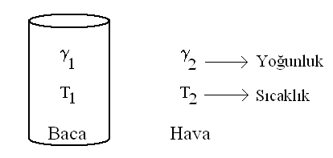
Lodosta, göreceli olarak sıcaklığın yükselmesine neden olur. ΔT (T₂ – T₁) azalır. T₂ ‘nin azalmasıyla havanın yoğunluğu (γ₂) azalır. Bu sebeple yoğunluk farkı (γ₂ - γ₁) da azalır. Yoğunluk farkının azalmasıyla baca çekiş gücü azalır.
Radyatör sistemi üzerindeki sıcak havanın yükselmesine benzer bir olaydır. Çöllerde serap meydana gelir. Asfaltta çukur varsa içi su doluymuş gibi ışığı yansıtır. Yaz mevsiminde soba yakılmaz. İlk ve sonbaharda hava kışa göre ılıktır. Baca içi ile atmosfer arasındaki çekiş kabiliyeti azalır.İlkbaharda hava ısındığından, kışa göre baca gazları daha yavaş yükselir. Çünkü sıcaklık farkları azalıyor. Bacalardan sonuçlanan ölümlerin çoğunda Baryum bulunur. Kış mevsiminde olmaz.

CO₂ CO

12+32=44 12+16=28
CO daha hafif olduğu için daha çabuk yükselir fakat odada birikirse zehirlenmeye neden olur. Baca çekmediğinde yanma az olur, ortamdaki O₂ azalır, CO oluşma riski artar.
Sanayi baca gazlarının en büyük sorunu SO₂ ‘dir. Sanayi gazları normal şartlarda 300 ºC’den aşağıya soğutulmaz. 300 ºC’nin altında yoğuşur ve baca cephelerinde birikir. 304 sülfürik asite dayanıklı değildir ama 316 dayanıklıdır.
Baca gazlarının enerjisinden yararlanabilmek için. Ayrıca sülfürik asitin bacada yoğuşması çevre kirliliğini azaltmak açısından son derece yararlıdır. Eğer baca gazlarını 100 ºC’nin altına soğutursak sülfürik asitle birlikte su da yoğunlaşır. Böylece çevre kirliliğini önleriz.

• Fırın baca gazlarının 300ºC’nin altına soğutulması neden gerekir?

Baca gazlarının enerjisinden yararlanabilmek için. Ayrıca sülfürik asitin bacada yoğuşması çevre kirliliğini azaltmak açısından son derece yararlıdır. Eğer baca gazlarını 100 ºC’nin altına soğutursak sülfürik asitle birlikte su da yoğunlaşır. Böylece çevre kirliliğini önleriz.
Baca çapı çok önemlidir. Bacanın debisine bağlı olarak min. bir baca çapı vardır. Bu min. çapın üzerine çıktıkça baca çekiş kabiliyeti azalır. Çap büyüdükçe debi düşer. Sıcaklık azalır ve dış ortam ile sıcaklık yakınlaşır.
Bacalarda Kullanılan Malzemeler
300 ºC’nin altında 316 veya daha yüksek nikelli malzeme kullanılır.
Fırın bacalarında en fazla kullanılan malzeme Refrakter betondur. Aşınma olunca Refrakter harcı tatbik edilerek tamir yapılır. Tamir pratik ve ekonomiktir.
Metal dışı tuğla kullanılmışsa bacada onların tamiri için de dökülebilir harç (yüksek alüminalı çimento) kullanılabilir.
Bacalarda inşaat tuğlası kullanmak ta mümkündür fakat pratik değildir. Geometri olarak uygun değildir. İnşaat tuğlasında boşluklardan dolayı kayıp çok olur, tercih edilmez.
Kimyasallara dayanıklıdır.
Bacalar dikdörtgen kesitli olursa kesit alanı/çevre oranı büyür. Bunu küçültmek için dairesel yapılır.

